Методическая разработка
«Развитие связной речи детей дошкольного возраста»

Автор: Тихонова Ольга Ивановна
Педагог-психолог
ГБОУ Школа № 1353
Имени генерала Д.Ф. Алексеева

Данное занятие является обобщением полученных ранее знаний на коррекционно-развивающих занятиях педагога-психолога. Работа по данному конспекту позволяет обобщить и систематизировать знания детей. При формировании структуры и содержания занятия учитываются возрастные особенности развития детей 6-7 лет.
Пояснительная записка
В рамках психолого-педагогического сопровождения на этапе подготовки детей к школьному обучению педагогом-психологом организована работа в виде разработки рекомендаций и домашних заданий для детей подготовительных групп. Реализация дистанционного обучения дошкольников проводится в форме домашних заданий для совместного выполнения ребенка с родителями.
Выполнение упражнений и игр носят рекомендательный характер. При составлении конспектов занятий для детей с родителями, педагог-психолог более подробно составляет инструкцию к выполнению упражнений, игр. Приводятся примеры вопросов для беседы с детьми с указанием в скобках предполагаемых вариантов ответов, фразы диалогов, если присутствует персонаж. Все это делает конспект более полным, доступным и понятным. Для лучшего восприятия материала детьми, высылаемые файлы оформлены красочными иллюстрациями, сюжетными картинками, фотографиями по теме занятия. Организация взаимодействия с родителями детей, позволяет педагогу - психологу консультировать родителей по итогам выполнения заданий. Давать ответы родителям на интересующие их вопросы, интересоваться успехами детей.
Представляю Вашему вниманию конспект домашнего занятия ребенка с родителями «Развитие связной речи детей дошкольного возраста».

Цель: Развитие познавательных интересов и закрепление ранее полученных знаний у дошкольников по средствам игр и упражнений.

Коррекционно-развивающая задачи:
-Развитие смысловой памяти, связной речи, зрительного внимания, слухового восприятия, развитие и мыслительных операций.
-Формирование ситуации успеха в учебной деятельности.
-Формирование принимать и выполнять учебную задачу.
-Формирование навыка усваивать многоступенчатую инструкцию.

Образовательные задачи:
- Развитие связной речи.
-Формирование интереса к литературному чтению.
-Формирование умения выражать и понимать эмоции другого человека.
-Расширение кругозора.
Воспитывающие:
- Формирование положительной мотивации к обучающему процессу.
-Развитие навыков взаимодействия со взрослым.
- Развитие умения размышлять, высказывать свою точку зрения.
-Развитие познавательной активности.
Тип занятия: Обобщение и систематизация ранее изученного материала
Оборудование и материалы:
Конспект занятия.

Подготовительный этап: Подбор демонстрационного материала, подбор игр по тематике занятия. Составление конспекта занятия.

Тема: «Развитие связной речи детей дошкольного возраста»

Связная речь — это цепь логически сочетающихся предложений, содержащих законченную мысль. Связная речь имеет две формы: диалогическую (разговор между двумя или несколькими людьми) и монологическую (речь одного человека).
Большое внимание приобретает связная речь среди навыков, необходимых дошкольникам для дальнейшего развития ребенка и получения им знаний в учебе в школе. Поскольку речь является средством общения, формирования мысли и, взаимодействия с окружающими. Умения и навыки связной речи не развиваются спонтанно, и без специального обучения ребёнок не достигнет того уровня развития связной речи, который необходим для полноценного обучения в школе.

Примеры игр и упражнений, которые могут использовать родители
в домашних условиях.
Упражнение «Рисуем словами»
Учим детей описывать различные свойства окружающих предметов.
Это упражнение развивает мышление, память, воображение.
Мы должны рассказать ребёнку, что любое описание строится по определенному плану: сначала нужно назвать предмет, затем следует описать его самые главные, наиболее очевидные, признаки (вид, материал, форму, цвет, предназначение), затем можно описать признаки второстепенные, не очень важные; и наконец, дать оценка описываемого предмета.
Объясните ребенку, что таким образом, с помощью слов, мы словно "рисуем" этот предмет. И предложите "нарисовать" словесный портрет какого-нибудь предмета. Пример: Попросите ребенка рассказать о доме - Какой он? Из чего он сделан? Какого цвета? Для чего он предназначен? Какого размера? Сколько этажей, окон? И.т.д

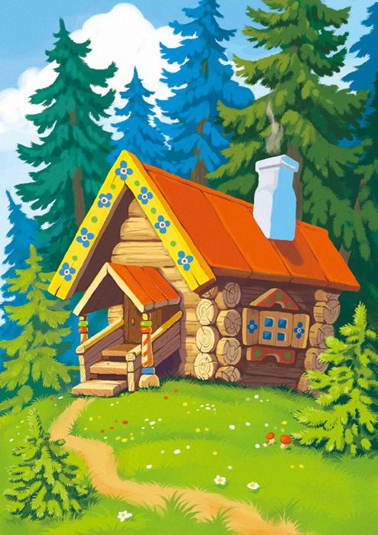

«Угадай игрушку, предмет» Формирование умения находить предмет, ориентируясь на его основные признаки. Ход игры: Родитель предлагает вниманию ребенка описание предмета, не называя его.
Можно описывать знакомый предмет или игрушку (которая находится в поле зрения и с которым(ой) ребенок хорошо знаком).
Пример: Этот предмет круглый, у него есть стрелочки, он зеленого цвета. Он висит на стене. (Часы).
Пример: Этот фрукт желтого цвета. По форме он слегка продолговатый, на ощупь — шершавый. На вкус он кислый. От него чай становится вкуснее и полезнее. (Лимон)

«Про что можно сказать?»
Упражнение направлено на развитие и обогащение словарного запаса. Учимся правильно использовать падежные окончания.
Пример: Что холодным бывает? (снег, ветер…);
Холодный … (снег, ветер…);
Старым… (дом, ботинок…)
Веселым… (друг, пес…)
Белым… (снег, потолок.)
Свежим…(хлеб, воздух)
Чистым…(пол, лист)
Бумажным…(коробка, пакет)
Горьким…(лук, лекарство)
Высоким…
Хрупким…
Жарким…
Интересным…
Кислым…
Узким…
И.т.д

«Сравнение предметов».
Система игровых упражнений, предложенных ниже на развитие умения сравнивать предметы и явления на основе последовательного выделения признаков сходства и различия; подбор синонимов (слов близких по значению) и антонимов (слов с противоположным значением).
Попросите ребенка назвать как можно больше предметов.
а) красного цвета; б) зеленого цвета; в) черного цвета; г) голубого цвета.
Пример: Красного цвета бывает: Помидор, карандаш, кофта, цветы и. т.д.
2.Сравним по форме: Попросите ребенка назвать как можно больше предметов:а) круглой формы; б) овальной формы; в) квадратной; д) прямоугольной.
3. Сравним 2 предмета: Попросите ребенка сравнить следующие предметы:
а) яблоко и грушу; б) арбуз и дыню; в) сани и телегу; г) велосипед и автомобиль; д) самолет и вертолет.
Чем они похожи и чем отличаются?
4.Сравним времена года. Побеседуйте с ребенком о временах года, особенностях каждого из них.
Побеседуйте с ребенком о временах года, особенностях каждого из них. Ребенок, рассматривая иллюстрации описывает их при этом отмечая, чем похоже и чем отличается данное время года от другого.
Чтобы ребенку на начальных этапах было легче справиться с заданием, пусть он ответит на вопросы:
- Что происходит весной?
-Во что дети играют весной?
-Что одевают дети весной?
-Что происходит с деревьями? И т.д.
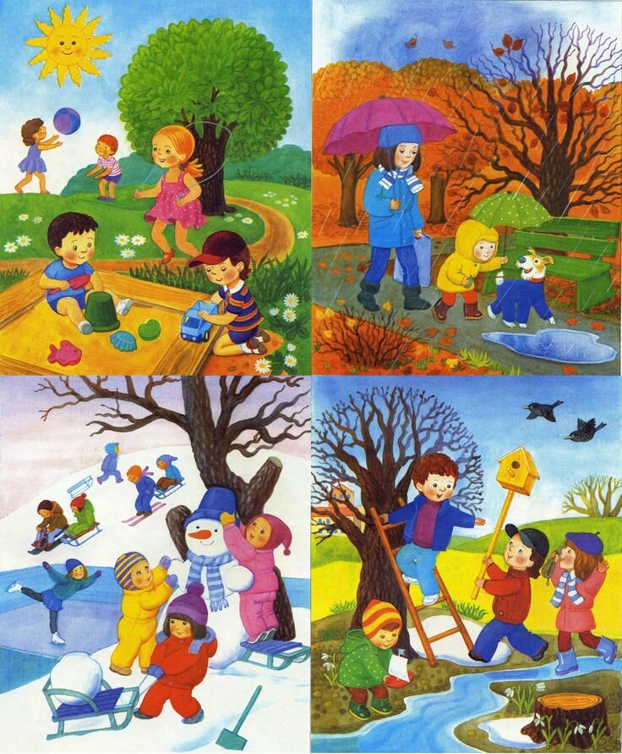
Игра «А что было дальше?»
В условиях семьи нужно как можно больше внимания уделять формированию самостоятельной связной речи. Например, можно предложить ребёнку придумать продолжение рассказа, или сочинять рассказ вместе с ним, по очереди:
— Жила-была девочка Маша. Летом Маша отдыхала у бабушки на даче.
— Как-то раз пошла Маша в лес за ягодами. Набрала Маша полную корзину малины. Устала, села на пенек отдохнуть, смотрит по сторонам.
— Вдруг слышит — за кустами что-то шуршит и топает!
— Маша спросила: "Кто тут?" (Что было дальше?)
«Подобрать подходящее слово- действие»
Задание направлено на активизацию глагольного словаря.
Упражнение «подобрать подходящее слово- действие»
Собака – лает, кусает, бежит, сторожит, скулит, воет;
Кошка – мурлыкать, охотится, играет, дремлет, мяукает, царапается;
Белочка – скачет, прыгает, грызет орехи.
Зайчик – прыгает, бегает, прячется, грызет морковку.
Попугай- летает…
Мышка-шуршит…
Лягушка-прыгает…
Змея- шипит….
Машина-едет…
Мальчик- играет…
Мама-готовит…

«Закончи предложение»
Упражнение направленно на формирование навыка правильно, строить предложения с причинно-следственной связью, развитие логического мышления.
Ребенок заканчивает предложения, которые начнет говорить взрослый. Можно подобрать несколько вариантов к одному предложению.
(Главное, чтобы они все правильно отражали причину события, изложенного в первой части). Пример: Взрослый: На поляне растет много цветов, и я…… (ребенок заканчивает предложение: их сорвал…собрал букет…ими любовался…)
Кошка замурлыкала, потому что…
Кот выгнул спину и зашипел, потому что…
Машины резко затормозили, потому что…
Дедушка сел в лодку, чтобы..
Дети подняли с земли птенчика, чтобы..
Дедушка поставил в огороде пугало, чтобы..
Водитель открыл багажник, чтобы..
Мама достала лёд из холодильника, чтобы..
У Коли заболело горло, и мама…
У меня хорошее настроение и я…
Оля проснулась и …
Коля оделся и …
Он замерз и …
Зайчик испугался и …
Ира обиделась и …

«Распутай слова»
Формируем навык и умение составлять предложения, используя данные слова.
Инструкция для ребенка: Слова в предложении перепутались. Попробуйте расставить их на свои места. Что получится?
Предложения для игры:
1. Дымок, идёт, трубы, из.
2. Любит, медвежонок, мёд.
3.Будка, в, сидит, собака.
4. Стоят, вазе, цветы, в.
5. Орехи, в, белка, дупло, прячет.
6. Снег, зима, идет.

«Кто знает, пусть продолжает!»
Учим составлять рассказ по заданной схеме совместно с взрослым. Развиваем связную речь, слуховое восприятие и память, эмоциональную выразительность. Формируем умение устанавливать причинно-следственные связи.
Ход игры: Родитель начинает фразу, а ребенок ее по-разному заканчивают.
Примеры:
а)
Мама купила Алеше…
Она была…
Алеше захотелось…
Тут пришел…
Они стали…
б)
На клумбе росли…
Они были…
Таня взяла… и стала…
в)
Решил щенок…
Тут пришел… и спрашивает…
Щенок отвечает…
Тогда котенок сказал…
И стали они…

«Посчитай слова»
Ребенок определяет количество слов в предложении на слух. Развиваем внимание, слуховую память.
Родитель произносит вслух предложение, а ребенок подсчитывают количество слов и отвечает.
Используются предложения без предлогов и союзов.

Предложения для игры:
1. Алеша спит.
2. Петя кормит кур.
3. Врач лечит больного ребёнка.
4. Мама купила Наташе красивую куклу.
5. Спортсмен поднял штангу.
6.Мама готовит обед.

«Добавь слово»
Формируем навык дополнять предложения с пропущенным глаголом, находить нужное слово по смыслу высказывания.
Игра начинается со вступительной беседы о том, как дети помогают родителям, что они умеют делать.
Взрослый начинает предложение, а ребенок подбирает нужный глагол.
Я умею постель … убирать Я умею пол … (подметать).
Я умею пыль … (вытирать).
Я умею посуду … (мыть, полоскать).
Я умею постель … (застилать).
Я умею цветы … (поливать).
Я помогаю стол … (накрывать).
Я помогаю тарелки … (расставлять).
Я помогаю вилки … (раскладывать).
Я помогаю крошки … (сметать).
Я помогаю комнату … (убирать).

«Учимся пересказывать»
Развиваем связную речь, слуховое восприятие и память, эмоциональную выразительность. Формируем умение устанавливать причинно-следственные связи. Читаем ребенку текст и просим ответить на вопросы. (Обязательно прочтите заголовок рассказа).
«Как Саша первый раз увидел самолет»
Была весна, таял снег, текли ручейки. Саша пускал по воде бумажные лодочки. Вдруг вверху что-то загудело. Саша подумал, что летит птица. Вот она уже над головой. Это был самолет. Засмотрелся Саша на самолет, а лодочки уплыли.
Ответить на вопросы:
Как называется рассказ?
Какое было время года?
Что пускал по воде Саша?
Что загудело в воздухе?
Что Саша спутал с птицей?
Что случилось с лодочками?

«Еж»
В лесу жил еж. Ночью он приходил в сад. В саду он находил яблоки. Яблоки он накалывал на иголки. Еж относил яблоки в свою нору. Так он заготавливал корм на зиму.
Ответить на вопросы:
Как называется рассказ?
Кто жил в лесу?
Куда приходил еж ночью?
Что он делал с яблоками?
Куда он относил яблоки?
Что еж заготавливал на зиму?

«Зима»
Наступила зима. Кругом лежит белый снег. Деревья стоят голые. Звери спрятались в норы. Дети рады зиме. Они катаются на лыжах и на коньках.

Ответить на вопросы:
Какое наступило время года?
Что лежит на земле?
Куда спрятались звери?
Кто рад зиме?
Что делают дети зимой?
Объяснить значение словосочетаний:
деревья голые;
кругом снег лежит;
звери спрятались в норы.
Подобрать эпитеты к словам:
снег (какой?) — белый, мягкий, пушистый, легкий;
коньки (какие?) - железные, острые, детские, блестящие;
лыжи (какие?) — желтые, деревянные, детские, короткие.

«Предвестники весны»
Прошла холодная зима. Наступает весна. Солнышко поднимается выше. Оно греет сильнее. Прилетели грачи. Увидели их дети и закричали: «Грачи прилетели! Грачи прилетели!»
Ответить на вопросы:
Какая была зима?
Что наступает после зимы?
Как греет солнышко весной?
Кто прилетел?
Кого увидели дети?
Что они закричали?
Как можно сказать про зиму? Она была какая? (холодная, морозная, снежная, вьюжная, длинная.)
Как можно сказать про солнышко весной? Оно какое? (Весеннее, яркое, теплое, ласковое.)

«Медведь»
Медведь имеет теплую мохнатую шубу. Морда у него вытянутая. Ходит медведь тяжело, двигая лапами как-то вкось, потому его и назвали косолапым. Но он может быстро бегать. Он очень ловко лазает по деревьям. Медведь ест ягоды, мед. Медведь на холодные месяцы забирается в берлогу, спит и сосет лапу.

Рассказать, как медведь ходит и бегает, чем питается, где живет зимой.
Составить рассказ-описание медведя.
Вспомни загадки про лесных зверей.
«Осень»
Желтеют на деревьях листья. Часто дует ветер и моросит мелкий осенний дождик. Становится холоднее, исчезают в лесу цветы. Птицы собираются в дальний путь.
Объяснить значение словосочетаний: желтеют листья, моросит дождик, исчезают цветы.
Расскажи, чем отличается осень от весны.
Какие птицы улетают в теплые края?
Как называются такие птицы?
«Весна»
Солнце пригрело. Начал таять снег и побежали ручьи. У деревьев набухли почки и уже вот-вот появятся нежно - зеленые листочки. На проталинках уже кое-где появляются первые подснежники. Воздух стал прозрачным и как будто звенящим. Вся природа пробуждается ото сна.

Ответить на вопросы:
Что тает весной?
Что происходит весной с деревьями?
Какая одежда подходит для весны?
Объяснить значение словосочетаний:
Прозрачный воздух
Нежно-зеленый цвет
Звенящий воздух
Природа пробуждается
Подобрать прилагательное:
Солнце (какое?) яркое, греющее ...
Воздух (какой?) чистый, прозрачный ...
Снег (какой?) грязный, рыхлый ...
«Лето»
Наступило лето. Мы гуляли по лугу. Трава выше колен, густая, зеленая. А сколько в ней цветов! Они поднимают свои нарядные головки. Одни — в лиловых колпачках, другие - в белых веночках. А у иных головка вся золотая, будто крохотное лучистое солнышко
Ответить на вопросы:
С чем сравнивает автор цветы?
Как вы думаете, какие цветы изобразил он?
Видели вы их? Расскажите о них.
«Кошка»
Это кошка Маруська. Она в чулане мышь поймала, за это её хозяйка молочком накормила. Сидит Маруська на коврике, сытая, довольная. Песенки поёт-мурлычет, а её котёночек маленький — ему мурлыкать неинтересно. Он сам с собой играет — сам себя за хвост ловит, на всех фыркает, пыжится, топорщится.

Ответить на вопросы:
Как зовут кошку?
Кого она поймала?
Чем ее покормили?
Сколько котят у кошки?
Что делает котенок?
Кошка какая?
Сытая, довольная, мурлычущая.
А котенок какой?
Маленький, играющий, фыркающий.
«Скажи иначе»
Формируем умение детей подбирать синонимы.
Унылая пора – (скучная, грустная, тоскливая, хмурая, печальная).
Небо серое – (темное, холодное, пасмурное).
Деревья нагие – (голые, обнаженные (без листвы)).
Высохли цветы –(завяли, зачахли).
Долгий – (продолжительный, длинный, длительный).

«Обобщающие понятия»
Упражнение направлено на расширение словарного запаса за счёт употребления обобщающих слов,
развитие внимания и памяти, умение соотносить родовые и видовые понятия.
Ход игры: Взрослый называет обобщающее понятие. Ребёнок должен назвать относящиеся к тому обобщающему понятию предметы.
Пример:
Взрослый | Ребенок
Овощи | картофель, капуста, помидор, огурец, редиска.
Ягоды | малина, клубника, ежевика, арбуз, черника.
Деревья | берёза, ель, сосна, дуб, липа, тополь, орех.
Домашние животные | корова, лошадь, коза, овца, кролик, баран, кошка, собака
Перелётные птицы | стриж, ласточка, грач, скворец, аист, цапля, журавль
Зимующие птицы | голубь, ворона, сорока, воробей, дятел, сова
Мебель | стул, стол, кресло, диван, шкаф, кровать, софа
Посуда | тарелка, ложка, вилка, нож, чайник, чашка, блюдце
Одежда | пальто, платье, свитер, юбка, брюки, майка, трусы
Обувь | туфли, сапоги, ботинки, тапочки, босоножки.
Игрушки | кукла, машинка, мишка, пирамидка, юла, мяч.
Дикие животные | тигр, лев, волк, лиса, белка, заяц, медведь, лось.
Фрукты | яблоко, груша, лимон, апельсин, абрикос, слива.
Инструменты | пила, топор, дрель, рубанок, молоток, плоскогубцы
Транспорт | трамвай, троллейбус, автобус, поезд, самолёт, пароход

«Кто где живёт»
Цель: закрепление знания детей о жилищах животных, насекомых.
Ход игры:
Взрослый поочередно задает вопрос ребенку, а он отвечают. Необходимо
следить за правильным употреблением падежных окончаний в словах.

Взрослый | Дети
Кто живёт в дупле? | Белка
Кто живёт в скворечнике? | Скворцы
Кто живёт в гнезде? | Птицы: ласточки, кукушки, сойки
Кто живёт в будке? | Собака
Кто живёт в улье? | Пчёлы
Кто живёт в норе? | Лиса
Кто живёт в логове? | Волк
Кто живёт в берлоге? | Медведь

«Четвёртый лишний»
Закрепление умения ребенка выделять общий признак в словах, развивать способность к обобщению.
Ход игры: Взрослый называет четыре слова и просит определить, какое слово лишнее.
Пример:
Голубой, красный, зелёный, спелый.
Кабачок, огурец, тыква, лимон.
Пасмурно, ненастно, хмуро, ясно.

«Веселые рифмы»
Цель: развитие фантазии, связной речи и словообразования.
Ход игры: Играющие подбирают к словам рифмы.
Свечка -печка,
Трубы - губы,
Ракетка-пипетка,
Сапоги- …пироги.
И т.д.

